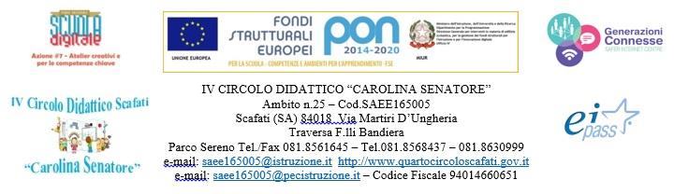

**Prot. n. 494 / 4.2 Scafati 31/01/2018**

**AI DOCENTI DELLE CLASSI Quinte Plesso “Martiri d’Ungheria”**

**AI DOCENTI DELLE CLASSI Quinte Plesso “Tenente Iorio”**

**AI DOCENTI DELLA CLASSE Quinta del Plesso “Marra Zaffaranelli”**

**p.c. ai genitori**

**All’albo/atti**

**CIRCOLARE N. 50**

**Oggetto:** Incontro/Confronto sul Bullismo e Cyberbullismo

Il giorno 06 febbraio 2018 il dott. Piccirillo Gerardo, Relatore dell’Associazione Internazionale (ISC)2 “Italy Chapter” incontrerà gli alunni delle classi quinte del IV Circolo Didattico “Carolina Senatore” per un confronto costruttivo sull’uso consapevole di internet e soprattutto dei social.

L’incontro si svolgerà al Plesso “Martiri d’Ungheria” e sarà così articolato:

* **Ore 8.30 classi 5 A e 5 B del plesso “Martiri d’Ungheria”;**
* **Ore 10.30 classi 5 A, 5 B del plesso “Tenente Iorio” e 5 A del plesso “Marra Zaffaranelli”.**

In merito alla classe quinta del Plesso “Marra Zaffaranelli” gli alunni entreranno al plesso “Martiri d’Ungheria” alle ore 8.00 accompagnati dai propri genitori dove saranno accolti dalla docente di classe. Trascorreranno tutta la mattinata al plesso “Martiri d’Ungheria” in modo da poter partecipare all’incontro che rappresenta un’occasione valida e irripetibile. Alle ore 13.30 saranno riconsegnati ai genitori sempre dal Plesso di “Martiri d’Ungheria”.

**Il Dirigente Scolastico**

**Prof.ssa Ester Senatore**

(Il documento è firmato digitalmente ai sensi del D. Lgs. 82/2005, s .m.i. e norme collegate, il quale sostituisce il documento cartaceo e la firma autografa)